Mestna občina Ptuj, Mestni trg 1, 2250 Ptuj, objavlja na podlagi 51. člena Zakona o stvarnem premoženju države in samoupravnih lokalnih skupnosti (Uradni list RS, št. 11/18, 79/18, 61/20 - ZDLGPE, 175/20 - ZIUOPDVE, 78/23 - ZUNPEOVE, 78/23 - ZORR, 131/23 - ZORZFS) in 16. člena Uredbe o stvarnem premoženju države in samoupravnih lokalnih skupnosti (Uradni list RS, št. 31/18)

JAVNO ZBIRANJE PONUDB ZA ODDAJO OBJEKTOV ZA IZVAJANJE GOSTINSKIH STORITEV V PARKU LJUDSKI VRT

Mestna občina Ptuj, Mestni trg 1, 2250 Ptuj (v nadaljevanju: občina) objavlja Javno zbiranje ponudb za oddajo objektov za izvajanje gostinskih storitev v parku Ljudski vrt.

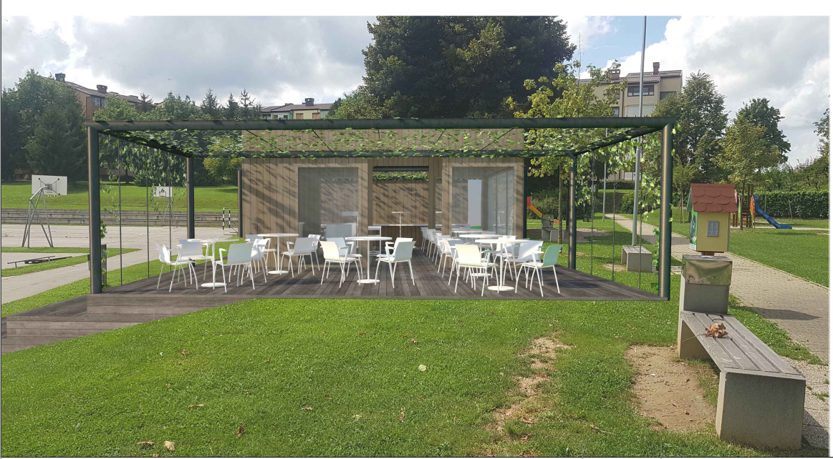

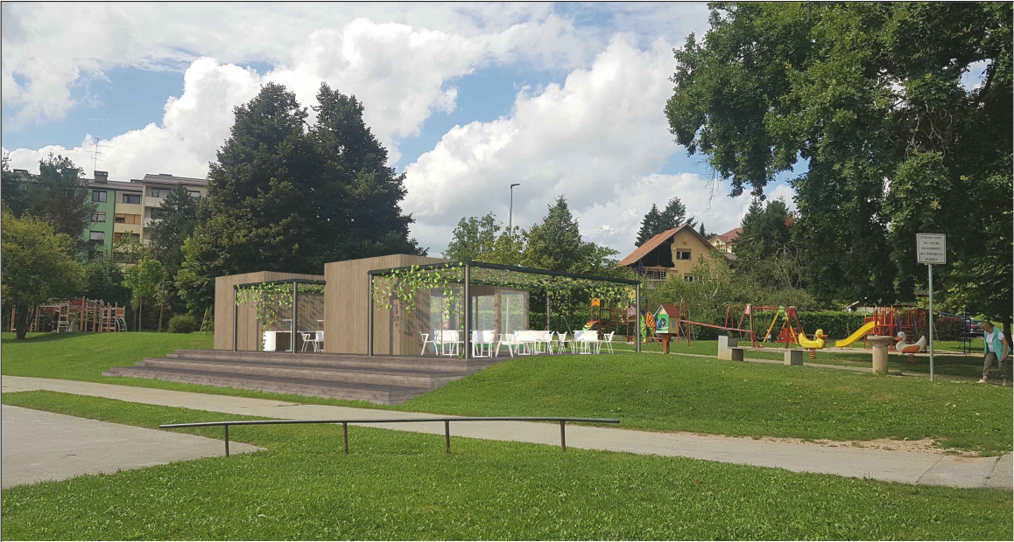

Izvajanje gostinskih storitev bo potekalo v parku Ljudski vrt, na delu parcele številka 203, katastrska občina 400 - Ptuj, v lasti Mestne občine Ptuj do celote, na katerem ima občina za potrebe opravljanja gostinske dejavnosti in vzpostavitve javnih sanitarij, postavljena 2 (dva) montažna objekta, ki ju obdaja lesena terasa.

Predmet oddaje sta dva montažna objekta: OBJEKT 1, neto tlorisne površine 18,80 m², za opravljanje gostinske dejavnosti, ki je deloma že opremljen s premično gostinsko opremo, deloma pa si ga za potrebe izvajanja gostinskih storitev opremi izbrani ponudnik sam na lastne stroške in OBJEKT 2, neto tlorisne površine 18,00 m², v katerem se nahajajo že opremljene sanitarije (posebej ženske, ki so hkrati sanitarije za invalide in previjalnica ter posebej moške sanitarije) ter še eno manjše skladišča za pijačo, ki si ga uredi izbrani ponudnik sam na lastne stroške. Sanitarije so javne in ob gostih lokala, namenjene tudi vsem drugim obiskovalcem območja, brezplačno. Ob objektih se nahaja lesena terasa (cca. 90,00 m²), na kateri bo možna postavitev letnega vrta z gostinskimi mizami, stoli, senčniki ter drugo opremo, potrebno za izvajanje predmeta povabila. Ob objektih sta postavljena dva pokrita nadstreška, ki nudita senco na terasi in zaščito pred dežjem.

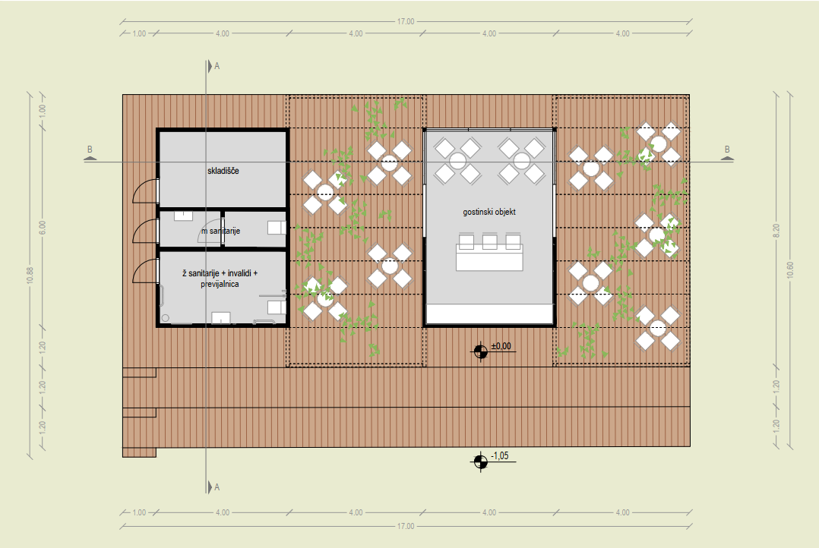

Zaradi zagotovitve in izvedbe kakovostne gostinske ponudbe v parku Ljudski vrt, za obdobje določenega časa 5 (petih) let, vabimo vse zainteresirane ponudnike, da oddajo svoje ponudbe.

Podrobnejše informacije so navedene v nadaljevanju povabila k oddaji ponudbe.

- NAZIV IN SEDEŽ ORGANIZATORJA JAVNEGA ZBIRANJA PONUDB:

Mestna občina Ptuj, Mestni trg 1, 2250 Ptuj, matična številka: 5883598000, ID za DDV: SI85675237.

- SPLOŠNO

Mestna občina Ptuj je v letu 2021 pristopila k postavitvi 2 montažnih objektov z leseno teraso v urbanem območju parka Ljudski vrt, z namenom obogatiti nabor dejavnosti na tem območju z gostinsko ponudbo ter predvsem vzpostaviti dostop do javnih sanitarij na tem območju. Objekta se nahajata v bližini otroškega igrišča, skate parka, športnega igrišča in ribnika.

Gre za 2 objekta, ki sta zasnovana kot montažna, lesene izvedbe in sodobnega oblikovanja z ravno streho. Ob objektih sta postavljena dva pokrita nadstreška, ki nudita senco na terasi in zaščito pred dežjem. Okolica objektov je tlakovana z leseno teraso (les sibirskega macesna, naraven, nazobčane izvedbe), za postavitev gostinskega vrta.

Park Ljudski vrt predstavlja točko zbiranja ljudi in družabnih dogajanj, saj je umeščen na območju strnjene blokovske gradnje. Park ponuja številne oblike rekreacije, kakor tudi ustrezne športne površine (asfaltirane športne površine, skate park, fitnes na prostem, sprehajalne poti, otroška igrala,…). Zunanji fitnesi, sprehajalne poti, asfaltirane športne površine, skate park in igrala za otroke spodbujajo ljudi k telesni aktivnosti in zdravemu načinu življenja. Namenjeni so vsem obiskovalcem in omogočajo zabavo, druženje in brezplačno telesno dejavnost na enem mestu. Na zunanjih javnih površinah so prosto dostopni in ga lahko uporabljamo kadarkoli.

Park Ljudski vrt predstavlja velik potencial za gibanje in športno udejstvovanje vseh generacij, ki pa ga je bilo potrebno zaradi zagotavljanja vse potrebne spremljajoče infrastrukture, predvsem zagotovitve javnih sanitarij, ustrezno urediti.

Gostinski objekt je zasnovan na način, da se navezuje na odprte površine Ljudskega vrta in je namenjen uporabnikom bližnjih igrišč, sprehajalcem, turistom ter vsem ostalim, ki si bodo zaželeli oddiha in se poslužiti gostinske ponudbe, ki jo bo ponujal izbrani ponudnik.

Sanitarije so javne, namenjene vsem in ne samo najemniku oz. uporabnikom njegovih gostinskih storitev. Oblikovane so tako, da je zagotovljena uporaba tudi za gibalno ovirane osebe oz. invalide.

- PREDMET IN POSTOPEK JAVNEGA ZBIRANJA PONUDB

Predmet javnega zbiranja ponudb
Predmet javnega zbiranja ponudb je izbira ponudnika za izvajanje gostinskih storitev v montažnih objektih v parku Ljudski vrt, za obdobje določenega časa 5 (petih) let, vsako leto najmanj v obdobju od 1. aprila do 30. septembra, z možnostjo sporazumnega dogovora o obratovanju dodatno tudi izven navedenega obdobja.

Za izvajanje gostinske dejavnosti v objektih v parku Ljudski vrt, bo občina zagotovila naslednje:

- uporabo dveh montažnih objektov; OBJEKT 1, neto tlorisne površine 18,80 m², za opravljanje gostinske dejavnosti, ki je deloma že opremljen s premično gostinsko opremo in gostinskim pultom, deloma pa si ga za potrebe izvajanja gostinskih storitev opremi izbrani ponudnik sam na lastne stroške in OBJEKT 2, neto tlorisne površine 18,00 m², v katerem se nahajajo že opremljene sanitarije (posebej ženske sanitarije, ki so hkrati sanitarije za invalide in previjalnica ter posebej moške sanitarije) ter še eno manjše skladišče za pijačo, ki si ga uredi izbrani ponudnik sam na lastne stroške, ob objektih se nahajata 2 pokrita nadstreška,
- uporabo lesene terase ob objektih, z možnostjo ureditve letnega vrta in namestitvijo gostinskih miz, stolov ter druge potrebne opreme za izvajanje predmeta povabila (oprema letnega vrta ni predmet javnega zbiranja ponudb in jo ponudnik zagotovi in namesti sam na lastne stroške),
- elektro in vodovodne ter vse druge komunalne in telekomunikacijske priključke, potrebne za nemoten in varen potek projekta (plačilo priklopov in stroškov uporabe teh priključkov ni predmet zbiranja ponudb in jih krije ponudnik sam ves čas trajanja pogodbenega razmerja),
- IR panele v objektih za ogrevanje v zimskem času in klimatske naprave za hlajenje v poletnem času,
- zabojnik za smeti, lociran na izbrani lokaciji ob objektu (zabojnik omogoča namestitev štirih 240 litrskih posod za smeti).

Podrobnejši opis objektov:

OBJEKT 1 (gostinski objekt):
- zahtevnost objekta: nezahteven objekt
- klasifikacija objekta: 12112 - gostilne, restavracije in točilnice
- etažnost: P
- nulta kota objekta (kota pritličja): 237,95 m n.v.
- numerični podatki o velikosti objekta: neto tlorisna površina: 18,8 m²
ogrevana površina: 18,8 m²
bruto tlorisna površina 24,0 m²
višina objekta 3,0 m²
največje dimenzije objekta 6,0 m x 4,0 m

OBJEKT 2 (sanitarije s skladiščem):

zahtevnost objekta: nezahteven objekt

klasifikacija objekta: 12749 – druge stavbe, ki niso uvrščene drugje

etažnost: P

nulta kota objekta (kota pritličja): 237,95 m n.v.

numerični podatki o velikosti objekta: neto tlorisna površina: 18,0 m²

ogrevana površina: 18,0 m²

bruto tlorisna površina 24,0 m²

višina objekta 3,0 m²

največje dimenzije objekta 6,0 m x 4,0 m

OBJEKT 1 je namenjen za gostinsko dejavnost. Stranice dela objekta je možno odpreti in povezati notranjost objekta z zunanjo teraso. V notranjosti je deloma že nameščena premična gostinska oprema, ki zajema točilni pult iz nerjavečega jekla s kompresorjem, dodatni točilni pult iz lesa, leseni regal s policami in ALU obrobami in vgrajen leseni poličnik z osmimi policami. Ostalo potrebno gostinsko opremo za potrebe izvajanja gostinskih storitev si v objektu namesti izbrani izvajalec sam na lastne stroške.
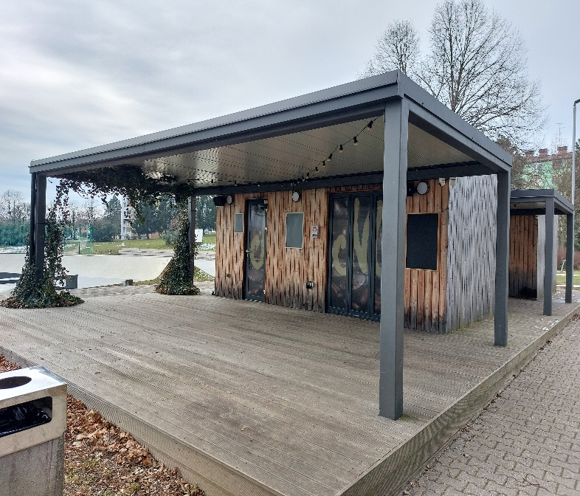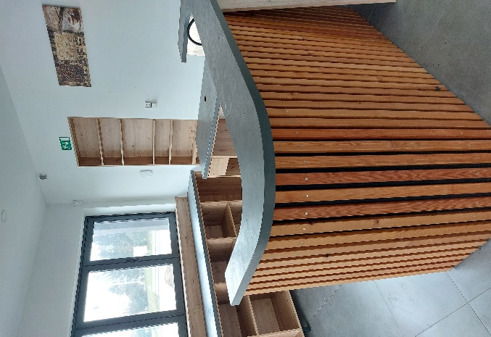
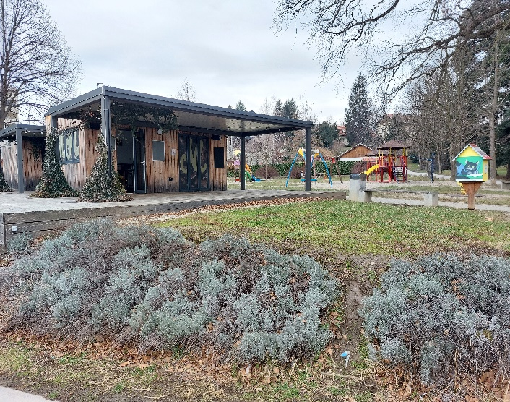

OBJEKT 2 je razdeljen na tri dele: ženske sanitarije, ki so hkrati sanitarije za invalide in previjalnica, moške sanitarije in manjše skladišče za potrebe gostinskega lokala. Sanitarije so dostopne iz zahodne smeri.

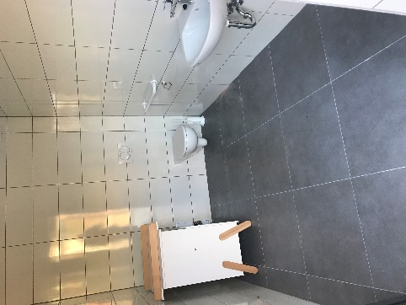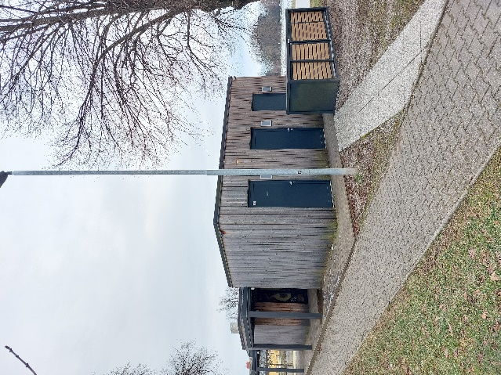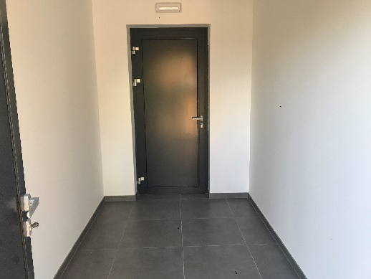
Objekta sta toplotno izolirana in imata možnost ogrevanja, z IR paneli v objektu, kjer so sanitarije in s klima napravo za hlajenje ali ogrevanje v gostinskem objektu. V skladiščnem prostoru je prav tako nameščena klimatska naprava za hlajenje.

Objekta obkroža lesena terasa, z dvema pokritima nadstreškoma, na kateri si izbrani gostinec na lastne stroške postavi letni vrt z gostinskimi mizami, stoli, senčniki ter drugo opremo.

Splošni pogoji za ponudnike:
- Izvajalec se zaveže, da bo občini v roku 5 (petih) dni od sklenitve pogodbe, predložil dokazilo za zavarovanje odgovornosti, sklenjeno z zavarovalnico, za zavarovanje dejavnosti, ki je predmet povabila. Riziko odpovedi projekta nosi izbrani izvajalec sam.
- Ponudnik mora imeti poravnane vse zapadle obveznosti do Mestne občine Ptuj. Posebne listine v tej točki ni potrebno predložiti. Občina bo štela, da je ponudnik z vložitvijo ponudbe in podpisom Obrazca 2 podal lastno izjavo, da ima poravnane vse zapadle obveznosti do Mestne občine Ptuj.
- Ponudnik mora imeti poravnane vse davke in prispevke ter druge obvezne dajatve.
- Ponudnik v zadnjem letu pred oddajo ponudbe, ki je predmet tega zbiranja ponudb, ni imel blokiranega poslovnega računa/računov. Posebne listine v tej točki ni potrebno predložiti. Občina bo štela, da je ponudnik z vložitvijo ponudbe in podpisom Obrazca 2 podal lastno izjavo, da v zadnjem letu pred oddajo ponudbe, ki je predmet tega zbiranja ponudb, ni imel blokiranega poslovnega računa/računov.
- Ponudnik v času oddaje ponudbe ni v postopku prisilne poravnave, stečaja, likvidacije ali drugem postopku, ki ima lahko za posledico prenehanje ponudnika. Posebne listine v tej točki ni potrebno predložiti. Občina bo štela, da je ponudnik z vložitvijo ponudbe in podpisom Obrazca 2 podal lastno izjavo, da v času oddaje ponudbe ni v postopku prisilne poravnave, stečaja, likvidacije ali drugem postopku, ki ima lahko za posledico prenehanje ponudnika.
- Ponudniku glede na predpise o preprečevanju korupcije ni prepovedano sklepati poslov z občino. Posebne listine v tej točki ni potrebno predložiti. Občina bo štela, da je ponudnik z vložitvijo ponudbe in podpisom Obrazca 2 podal lastno izjavo, da mu glede na predpise o preprečevanju korupcije ni prepovedano sklepati poslov z občino.
- Obvezna izhodiščna minimalna višina ponujenega zneska mesečne najemnine je 850,00 EUR/mesec (neto vrednost, brez vključenega DDV). Zainteresirani ponudnik, ki bo ponudil nižji znesek od navedenega, bo izločen iz nadaljnjega postopka.
- Plačilo varščine za resnost ponudbe v višini enega izhodiščnega minimalnega zneska mesečne najemnine, ki znaša 1.037,00 EUR bruto, na transakcijski račun MO Ptuj pri Banki Slovenije, številka 011000100009652.
- Pri javnem zbiranju ponudb kot ponudniki ne smejo sodelovati cenilec in člani komisije ter z njimi povezane osebe.
- Najugodnejši ponudnik bo moral pred sklenitvijo pogodbe podati pisno izjavo, da ni povezana oseba po sedmem odstavku 51. člena Zakona o stvarnem premoženju države in samoupravnih lokalnih skupnosti.

Za izkaze, določene v 2., 4., 5. in 6. točki prejšnjega odstavka, za katere ponudnik podpiše izjavo, ki je del Obrazca 2, ima občina pravico preveriti resničnost vseh podatkov. Del Obrazca 2 je zato pooblastilo, s katerim ponudnik soglaša, da lahko občina pridobi podatke iz uradnih evidenc.

Občina si pridržuje pravico, da v fazi ocenjevanja ponudb od ponudnikov zahteva, da predložijo pojasnila in/ali dodatna dokazila s katerimi potrdijo navedbe iz ponudbe.

Obvezne zahteve glede izvedbe predmeta tega javnega zbiranja ponudb:
- Gostinske storitve se izvajajo vsako leto najmanj v obdobju od 1. aprila do vključno 30. septembra, dnevni čas obratovanja je lahko največ do 21. ure oziroma v času poletnih šolskih počitnic do 21.30 ure (plus čas, da gostje zapustijo prostor oz. območje strežbe, kot je ta dovoljen v skladu s predpisi za to področje), z možnostjo sporazumnega dogovora o obratovanju dodatno tudi izven navedenega obdobja in časa. Za vsak dodatni mesec opravljanja gostinske dejavnosti se obračuna mesečna najemnina, kot velja za ostale mesece. V primeru, da se bo gostinska dejavnost izvajala dodatno tudi izven zgoraj navedenega obdobja, samo ob posameznih dnevih, se najemnina zaračuna za tisti dan, v sorazmernem deležu mesečne najemnine.
- Obdobje izvajanja in nudenja gostinskih storitev se uskladijo med izbranim izvajalcem in občino v pogodbi. V vsakem primeru pa mora nosilec dejavnosti pred pričetkom obratovanja oz. izvajanja gostinskih storitev, prijaviti obratovalni čas gostinskega obrata v skladu s Pravilnikom o merilih za določitev obratovalnega časa gostinskih obratov in kmetij, na katerih se opravlja gostinska dejavnost (Uradni list RS, št. 78/99, 107/00, 30/06, 93/07 in 16/21) ter Odlokom o merilih za določitev podaljšanega obratovalnega časa gostinskih obratov in kmetij, na katerih se opravlja gostinska dejavnost na območju Mestne občine Ptuj (Uradni vestnik Mestne občine Ptuj, št. 15/19 in 5/24).
- Izvajalec je dolžan sam na lastne stroške pridobiti vsa soglasja, dovoljenja in druge dokumente, potrebne za izvajanje dejavnosti, ki je predmet tega javnega zbiranja ponudb.
- Za izvedbo gostinskih storitev, ki so predmet javnega zbiranja ponudb, mora ponudnik zagotoviti zadostno število ljudi (natakarjev in ostalega osebja) ter poskrbeti za vse ostalo, kar glede delovnih razmerij in izvajanja gostinske dejavnosti ter varnosti zahtevajo veljavni predpisi.
- Gostinske storitve izvajalca zajemajo nudenje pijače in hrane v obsegu in na način, kot ga za posamezno vrsto gostinskega obrata dopušča Pravilnik o minimalnih tehničnih pogojih in o obsegu storitev za opravljanje gostinske dejavnosti (Uradni list RS, št. 35/17) in drugi veljavni predpisi za to področje.
- Prostor v gostinskem objektu (OBJEKT 1) za potrebe izvajanja gostinskih storitev je deloma že opremljen s premično gostinsko opremo in gostinskim pultom, deloma pa si ga za potrebe izvajanja gostinskih storitev opremi izbrani izvajalec sam na lastne stroške. Prostor uredi in opremo namesti v skladu s Pravilnikom o minimalnih tehničnih pogojih in o obsegu storitev za opravljanje gostinske dejavnosti (Uradni list RS, št. 35/17) in vsemi drugimi veljavnimi predpisi za opravljanje te dejavnosti.
- Vsa oprema in vse naprave, ki jih bo izvajalec namestil in uporabljal za izvajanje gostinskih storitev, morajo zadoščati vsem veljavnim predpisom za obratovanje gostinskih obratov ter vsem sanitarno-tehničnim pogojem.
- Nakup dodatne opreme in materiala, ki so namenjeni izvajanju gostinskih storitev oziroma uporabi prostorov s strani izvajalca, so strošek izvajalca in v nobenem primeru ne bremenijo občine. Z vlaganji izvajalec tudi ne pridobi lastninske ali druge stvarne pravice na objektu.
- Izvajalec je dolžan v celoti sam opremiti letni vrt ob objektih, pri čemer mora prejeti s strani občine predhodno pisno soglasje na predlog izbrane zunanje opreme.
- Izvajalec je dolžan v celoti sam opremiti tudi skladiščni prostor v OBJEKTU 2, sanitarni prostori v tem objektu pa so v celoti opremljeni in urejeni.
- Izvajalec je dolžan na svoje stroške skrbeti za red, čistočo ter potrebno redno vzdrževanje in za vsa popravila na in v montažnih objektih, na nadstreških in na leseni terasi, ki jih ima v uporabi (če bo izvajalec tudi po opominu občine uporabljal objekte v nasprotju z najemno pogodbo ali z njenim namenom ali zanemarjal njihovo vzdrževanje ali jih uporabljal brez potrebne skrbnosti in je nevarno, da bo nastala za občino precejšnja škoda, bo to eden od razlogov za takojšnjo prekinitev pogodbenega razmerja z izvajalcem).
- Izvajalec je dolžan na svoje stroške skrbeti za red, čistočo ter potrebno redno in investicijsko vzdrževanje na vsej vgrajeni in nameščeni gostinski opremi in opremi letnega vrta.
- Izvajalec je dolžan na svoje stroške skrbeti za red, čistočo in redno vsakodnevno čiščenje sanitarij v uporabi.
- Izvajalec je dolžan na svoje stroške skrbeti za redno vzdrževanje in popravila sanitarij v uporabi.
- Izvajalec je dolžan na svoje stroške skrbeti za redno čiščenje in vzdrževanje streh objektov, predvsem za redno odstranjevanje drevesnega listja in drugih nanosov, ki lahko povzročijo zastajanje vode in zamakanje.
- Izvajalec je dolžan redno zbirati in ločevati odpadke ter jih vsakodnevno odnašati na zbirno mesto ob objektu, kjer je postavljen zabojnik.
- Izvajalec nosi sam vse stroške obratovanja obeh montažnih objektov in opreme za potrebe izvajanja gostinskih storitev.
- Izvajalec se zavezuje, da bo opravljal gostinske storitve na kakovostni ravni, ki bo usklajena z lokacijo, namenom in ambientom ter v skladu z vsemi pogoji, določenimi v razpisni dokumentaciji in pogodbi ter veljavnimi predpisi za to področje.
- Izvajalec mora prodajne cene pijače in hrane oblikovati primerno okolju in krajevnim značilnostim.
- Ker gre za območje otroških in športnih igrišč, bo uradno ugotovljen prekršek zaradi prodaje in ponudbe alkoholnih pijač osebam mlajšim od 18 let in osebam, ki kažejo očitne znake opitosti od alkohola, ki je prepovedana že po sami zakonodaji, eden od razlogov za takojšnjo prekinitev pogodbenega razmerja z izvajalcem.
- Izvajalec predmeta najema (montažnih objektov in lesene terase) ne sme oddati v podnajem, ne v celoti in ne delno.
- Na montažnih objektih in leseni terasi, ki so predmet najema po tem javnem zbiranju ponudb, občina ne odgovarja za nikakršno (morebitno) nastalo škodo na premoženju, za škodo odgovarja najemnik sam in jo je tudi dolžan redno sanirati ves čas trajanja pogodbenega razmerja.
- Izvajalec poleg najemnine pokriva še vse obratovalne stroške (elektrika, voda, ravnanje z odpadki in druge komunalne storitve, telekomunikacije, ogrevanje, …), stroške rednega vzdrževanja in druge potrebne stroške za kvalitetno izvedbo dejavnosti, ki je predmet javnega zbiranja ponudb.
- Stroške elektro priključka in porabo električne energije krije izvajalec ves čas trajanja pogodbenega razmerja, ne glede na njegovo mesečno in dnevno obratovanje, zaradi potrebe po električni energiji za izvajanje video nadzora. Stroške video nadzora, razen stroškov elektrike za izvajanje video nadzora, krije občina.
- Za vsak poseg na montažnih objektih, ki bi posegal v konstrukcijo samih objektov, prav tako za posege v nadstreške in v leseno teraso ob objektih, je potrebno predhodno pridobiti pisno soglasje občine.
- Po preteku veljavnosti najemne pogodbe je potrebno na površinah, ki so predmet tega javnega zbiranja ponudb, vzpostaviti prvotno stanje.
- Izvajalec plača celotno mesečno najemnino, ne glede na to, če v posameznih dnevih obveznega obdobja obratovanja (od 1. aprila do vključno 30. septembra) zaradi slabih vremenskih pogojev ne bi mogel obratovati, ali bi bilo obratovanje moteno.
- Izvajalec odgovarja za vso škodo, ki nastane Mestni občini Ptuj ali tretjim osebam in ki je povezana z opravljanjem njegove dejavnosti.

Ponudnik s podpisom izjave Obrazec 2 potrdi sprejemanje vseh navedenih obveznih zahtev obratovanja.

Vsebina ponudbe
Pisna ponudba mora vsebovati najmanj naslednje:
- osnovne podatke o ponudniku (obrazec 1),
- podpisano izjavo o sprejemanju in izpolnjevanju pogojev javnega zbiranja ponudb (obrazec 2),
- izpolnjen obrazec Ponudba (obrazec 3),
- dokazilo o plačanih davkih in prispevkih ter drugih obveznih dajatvah - potrdilo pristojnega Finančnega urada RS, iz katerega je razvidno, da ima ponudnik poravnane vse davke in prispevke (potrdilo ne sme biti starejše od 30 dni pred rokom za oddajo ponudbe),
- potrdilo o plačilu varščine za resnost ponudbe v višini enega izhodiščnega minimalnega zneska mesečne najemnine (1.037,00 EUR bruto).

Občina bo z izbranim ponudnikom sklenila pogodbo, s katero bodo urejena razmerja glede izvedbe predmeta tega javnega zbiranja ponudb.

Izbrani ponudnik je dolžan skleniti najemno pogodbo v roku 15 dni po opravljenem izboru najugodnejšega ponudnika. Če pogodbe ne sklene v navedenem roku, se bo štelo, da je odstopil od sklenitve pogodbe in se vplačana varščina zadrži.

Način financiranja projekta
Izvajalec nosi vso poslovno tveganje financiranja projekta »Izvajanje gostinskih storitev v objektih v parku Ljudski vrt«, ki je predmet tega javnega zbiranja ponudb.

Priprava ponudbe
Ponudba mora biti pisna in v celoti sestavljena v slovenskem jeziku.

Vsi dokumenti, ki jih predloži ponudnik, morajo izkazovati aktualno stanje zainteresiranega ponudnika.

Ponudba mora biti podana na obrazcih iz prilog javnega zbiranja ponudb ali po vsebini in obliki enakih obrazcih, izdelanih s strani zainteresiranega ponudnika, podpisana od osebe ali oseb, ki imajo pravico zastopanja zainteresiranega ponudnika.

Ponudnik mora v vseh obrazcih, ki sestavljajo ponudbo, izpolniti vsa prazna mesta. Morebitne popravke pri izpolnjevanju obrazcev mora ponudnik opremiti z žigom in podpisom.

Občina si pridržuje pravico, da za posamezne navedbe v ponudbi zahteva dodatna pojasnila.

- MERILO ZA IZBOR

Merilo za izbor:
- višina ponujenega zneska mesečne najemnine v EUR/mesec (neto vrednost, brez vključenega DDV)

Obvezna izhodiščna minimalna višina ponujenega zneska mesečne najemnine je 850,00 EUR/mesec (neto vrednost, brez vključenega DDV). Zainteresirani ponudnik, ki bo ponudil nižji znesek od navedenega, bo izločen iz nadaljnjega postopka.

Merilo višine ponujenega zneska mesečne najemnine predstavlja največ 100 točk.

Najvišja ponujena višina mesečne najemnine bo ovrednotena s 100 točkami, ostale ponudbe pa bodo prejele sorazmerno nižje število točk.

V primeru, da bo na podlagi ocenjevanja ponudb po merilu za izbor, prejetih 2 ali več najugodnejših ponudb (z enakim najvišjim številom doseženih točk oz. enakim najvišjim zneskom mesečne najemnine v neto vrednosti, brez vključenega DDV), se bo postopek nadaljeval po metodi zbiranja novih ponudb tako, da bo komisija istočasno pozvala vse najugodnejše ponudnike k predložitvi novih, pisnih končnih ponudb.
V primeru, če pozvani ponudnik na poziv občine ne bo predložil nove, pisne končne ponudbe, bo občina v postopku zbiranja novih ponudb kot končno ponudbo upoštevala ponudnikovo prvotno predloženo ponudbo na javno zbiranje ponudb. Pogodba bo sklenjena s tistim ponudnikom, ki bo ponudil najvišji znesek mesečne najemnine.

V primeru, da bo v postopku zbiranja novih ponudb, več ponudnikov v novi, končni ponudbi, ponudilo enak znesek mesečne najemnine, bo občina o izbiri najugodnejšega ponudnika odločala z žrebom. Ponudnike bo občina pisno obvestila o izvedbi žreba in jim omogočila prisotnost na žrebu. Žreb bo potekal v prostorih občine. Kot najugodnejši bo izbran ponudnik, ki bo prvi izžreban. Ponudnikom, za katere se izvede žreb, ki pa ne bodo prisotni na žrebu, bo občina posredovala zapisnik žrebanja.

Postopek zbiranja novih ponudb in izvedba žreba, morata biti izvedena v roku zavezanosti ponudnikov za dane ponudbe, sicer javno zbiranje ponudb ni uspešno.

Občina bo mesečno, do 15. v mesecu za tekoči mesec, izstavila izvajalcu račun v višini dogovorjenega zneska mesečne najemnine. Izvajalec bo najemnino poravnal do dneva, navedenega na računu, na transakcijski račun MO Ptuj pri Banki Slovenije, številka 011000100009652. Plačilo najemnine v rokih bo bistvena sestavina pogodbe.

- OBDOBJE IN TERMIN IZVAJANJA PROJEKTA

Obdobje izvajanja gostinskih storitev v montažnih objektih v parku Ljudski vrt je določen čas 5 (petih) let. Izvajalec mora gostinske storitve, ki so predmet tega povabila, izvajati v posameznem letu najmanj v obdobju od 1. aprila do vključno 30. septembra, z možnostjo sporazumnega dogovora o obratovanju dodatno tudi izven zgoraj navedenega obdobja, lahko tudi samo ob posameznih vikendih oziroma dnevih posameznega meseca.

Dogovore o izvajanju gostinskih storitev tudi izven opredeljenega obdobja izvajanja, sproti dogovorita in potrdita občina in izvajalec.

Dejanski datum začetka izvajanja gostinskih storitev v objektih v parku Ljudski vrt v letu 2025 bo odvisen od časa izvedbe postopka izbire izvajalca po tem javnem zbiranju ponudb in tudi od časa, potrebnega za opremljanje, namestitev in priklop gostinske opreme v objektih in na terasi s strani izbranega ponudnika. Datum dejanskega začetka izvajanja gostinskih storitev v objektih v parku Ljudski vrt, je tudi datum od katerega se začne zaračunavati najemnina. Datum začetka izvajanja gostinskih storitev v letu 2025 bosta občina in izbrani izvajalec opredelila v pogodbi.

Izvajalec mora pri izvedbi projekta tesno sodelovali z občino in jo tekoče obveščati o stanju pri izvajanju predmeta tega povabila.

- ROK ZA PREDLOŽITEV PONUDB

Rok za prejem ponudb je ponedeljek, 10. 2. 2025, do 15. ure. Ponudba je pravočasna, če jo občina prejme (dostava v Sprejemni pisarni Mestne občine Ptuj ali po pošti) najkasneje do dneva in ure, navedene v prejšnjem stavku.

Ponudba z zahtevano dokumentacijo mora biti oddana v zaprti pisemski ovojnici, s pripisom: »NE ODPIRAJ - Ponudba za izvajanje gostinskih storitev v montažnih objektih v parku Ljudski vrt«.

Na pisemski ovojnici morata biti navedena naziv in polni naslov ponudnika.

Pri odpiranju se bodo upoštevale ponudbe, ki bodo pravočasno prejete in oddane na predpisan način (zaprta pisemska ovojnica in ustrezna oznaka - pripis ter naziv in polni naslov ponudnika).
- POSTOPEK OBRAVNAVE PONUDB IN OBVESTILO O IZIDU

Javno odpiranje ponudb bo potekalo v torek, 11. 2. 2025, ob 10. uri, v mali sejni sobi na Mestni občini Ptuj, Mestni trg 1, Ptuj.

Zakoniti zastopnik ponudnika ali pooblaščena oseba ponudnika s pisnim pooblastilom ponudnika, se morata v primeru prisotnosti pri odpiranju ponudb izkazati z osebnim dokumentom.

Odpirajo se samo pravočasno in pravilno oddane ter pravilno označene pisemske ovojnice. Ponudba mora vsebovati vse sestavine ponudbe (v celoti in ustrezno izpolnjeni obrazci, ki so del razpisne dokumentacije ali po vsebini in obliki enaki obrazci, lastnoročno podpisani s strani odgovorne osebe in žigosani) ter zahtevane priloge oziroma dokazila, ki so navedena v javnem zbiranju ponudb. Tako izdelana ponudba bo obravnavana kot popolna.

Nepravočasne ali nepravilno oddane ali nepravilno označene ali nepopolne ponudbe, komisija izloči in o tem obvesti ponudnika. Ponudbe, ki bodo prispele po roku za oddajo ponudb ali bodo nepravilno označene, bodo neodprte vrnjene ponudniku.

Ne glede na prejšnji odstavek lahko ponudnik, čigar ponudba je bila pravilno oddana in pravilno označena ter je prispela pravočasno in vsebuje vse sestavine ponudbe, ima pa pomanjkljivo dokumentacijo, tako ponudbo dopolni do odpiranja ponudb. Če bo po odprtju ponudb komisija ugotovila, da ima posamezna ponudba, ki je sicer pravočasna, pravilno oddana, pravilno označena in vsebuje vse sestavine ponudbe, pomanjkljivo dokumentacijo, bo pred obravnavo ponudb ponudnika pozvala, da vlogo dopolni v določenem roku. V primeru, da vloge ne bo dopolnil v določenem roku oziroma bo nepravilno dopolni vlogo, bo takšna vloga zavržena.

Odpiranje ponudb in izbiro najugodnejšega ponudnika bo opravila komisija za izbor izvajalca za oddajo objektov za izvajanje gostinskih storitev v parku Ljudski vrt, ki jo imenuje županja občine.

Komisija bo pravočasno in pravilno oddane, pravilno označene ter popolne ponudbe preverila ali ustrezajo pogojem javnega povabila ter je v ponudbi ponujena najmanj izhodiščna obvezna minimalna vrednost mesečne najemnine 850,00 EUR/mesec (neto vrednost, brez vključenega DDV) in jih nato ocenila v skladu z merilom za izbor.

Ponudbe, ki ne bodo izpolnjevale pogojev javnega povabila, bodo kot neustrezne zavrnjene.

Ponudniki bodo o izboru obveščeni v najkrajšem možnem času, najkasneje pa v roku 30 dni od datuma odpiranja ponudb.

Ponudniki bodo obveščeni tudi o neuspelem javnem zbiranju ponudb. Neuspelo javno zbiranje ponudb je v primeru, da noben od ponudnikov ne ponudi izhodiščne obvezne minimalne vrednosti mesečne najemnine 850,00 EUR/mesec (neto vrednost, brez vključenega DDV).

Ponudniki v nobenem primeru niso upravičeni do povračila kakršnihkoli stroškov, ki jih imajo oz. bi jih utegnili imeti s pripravo ponudbe.

Javno zbiranje ponudb je uspešno tudi v primeru, da ponudbo odda le en ponudnik.

Ponudniku, ki ni bil izbran kot najugodnejši, bo varščina za resnost ponudbe brez obresti vrnjena v 15 dneh po izboru najugodnejšega ponudnika.

Vplačana varščina za resnost ponudbe se zadrži v naslednjih primerih:
- da ponudnik varščino vplača, ne posreduje pa ponudbe,
- da ponudnik po vplačilu varščine podano ponudbo umakne,
- če izbrani ponudnik v skladu z devetim odstavkom 51. člena ZSPDSLS-1 pred sklenitvijo pogodbe ne poda pisne izjave, da ni povezana oseba po sedmem odstavku 51. člena ZSPDSLS-1,
- če izbrani ponudnik ne sklene najemne pogodbe v roku 15 dni po opravljenem izboru najugodnejšega ponudnika.

Mestna občina Ptuj si pridržuje pravico, da lahko vse do sklenitve pravnega posla, brez obrazložitve in brez odškodninske odgovornosti, ustavi postopek, pri čemer se ponudnikom povrnejo vplačane varščine brez obresti.

- VELJAVNOST PONUDBE

Ponudba mora veljati najmanj 90 dni od roka za prejem ponudb (10. 2. 2025), po tem javnem zbiranju ponudb.

- INFORMACIJE IN DODATNA POJASNILA

Dokumentacija javnega zbiranja ponudb je objavljena na spletni strani Mestne občine Ptuj www.ptuj.si in dosegljiva v času uradnih ur sprejemne pisarne tudi v sprejemni pisarni Mestne občine Ptuj, Mestni trg 1, 2250 Ptuj.

Vsa dodatna pojasnila in informacije v zvezi z javnim zbiranjem ponudb dobijo zainteresirani ponudniki pri kontaktni osebi:

- Klavdija Petek, na številki: 02 748 29 40 oz. gsm 051 311 260, ali na e-naslovu: klavdija.petek@ptuj.si

Ogled lokacije in objektov, ki so predmet javnega zbiranja ponudb, je možen na podlagi predhodnega dogovora s kontaktno osebo, ki je navedena v prejšnjem odstavku.

- OBVESTILO IN OPOZORILO

Mestna občina Ptuj bo pri obdelavi osebnih podatkov postopala v skladu z evropsko in nacionalno zakonodajo o varstvu osebnih podatkov.

Številka: 321-4/2025
Datum:

Nuška Gajšek
županja
Obrazec 1

Organizator | Mestna občina Ptuj, Mestni trg 1, 2250 Ptuj
Predmet javnega zbiranja ponudb | Javno zbiranje ponudb za oddajo objektov za izvajanje gostinskih storitev v parku Ljudski vrt

PODATKI O PONUDNIKU

Firma oz. ime
Zakoniti zastopnik
Davčna številka oz. ID za DDV
Številka TRR
Matična številka
Naslov
Št. registracije
Datum registracije
Registrsko sodišče
Številka telefona
Številka telefaksa
Elektronska pošta za obveščanje ponudnika
Kontaktna oseba ponudnika za obveščanje
Odgovorna oseba za podpis pogodbe

Kraj in datum: | Žig*: | Podpis odgovorne osebe ponudnika:

*Žig je obvezen, če ponudnik z njim posluje. Če ponudnik ne posluje z žigom, na obrazcu dopiše: »Ne poslujem z žigom«

Obrazec 2
IZJAVA

Podpisani zakoniti zastopnik / pooblaščenec ponudnika izjavljam:
- da smo seznanjeni z vsemi določili ter pogoji za udeležbo v postopku oddaje ponudbe. V primeru, da naša ponudba ne bo izbrana oziroma bo naša ponudba nepopolna, ne bomo uveljavljali odškodnine iz tega naslova,
- da smo določila javnega zbiranja ponudb razumeli ter soglašamo, da so sestavni del ponudbe,
- da smo ponudbo pripravili in predložili skladno z zahtevami, navedenimi v omenjenem javnem zbiranju ponudb,
- da so vsi podatki v ponudbi resnični in točni ter da za resničnost podatkov prevzemamo popolno odgovornost,
- ne obstaja noben izmed izključitvenih razlogov za naše kandidiranje pri tem poslu, navedenih v veljavni zakonodaji ali v razpisni dokumentaciji za predmetno javno zbiranje ponudb,
- da v primeru, da občina ustavi postopek javnega zbiranja ponudb, ne bomo uveljavljali odškodnine iz tega naslova,
- da za namene javnega zbiranja ponudb in preverjanja izpolnjevanja pogojev, dovoljujemo občini pridobitev podatkov iz uradnih evidenc.

Potrjujemo izpolnjevanje naslednjih pogojev:
- da v času prijave na javno zbiranje ponudb nismo v postopku prisilne poravnave, stečaja, likvidacije ali drugem postopku, ki ima lahko za posledico prenehanje naše dejavnosti,
- da v zadnjem letu pred oddajo ponudbe, ki je predmet tega javnega zbiranja ponudb, nismo imeli blokiranega poslovnega računa/računov,
- imamo poravnane vse davke, prispevke in druge obvezne dajatve,
- imamo poravnane vse zapadle obveznosti do Mestne občine Ptuj,
- da bomo občini v roku 5 (petih) dni od sklenitve pogodbe, predložili dokazilo za zavarovanje odgovornosti, sklenjeno z zavarovalnico, za zavarovanje dejavnosti, ki je predmet javnega zbiranja ponudb,
- da nam glede na predpise o preprečevanju korupcije ni prepovedano sklepati poslov z občino,
- da izpolnjujemo vse ostale pogoje, navedene in zahtevane v javnem zbiranju ponudb,
- da bomo predmet tega javnega zbiranja ponudb izvedli v skladu z vsemi obveznimi zahtevami glede izvedbe iz tega zbiranja ponudb.

S podpisom tega obrazca podpisujemo ponudbo kot celoto.
Kraj in datum: | Žig*: | Podpis odgovorne osebe ponudnika:

*Žig je obvezen, če ponudnik z njim posluje. Če ponudnik ne posluje z žigom, na obrazcu dopiše: »Ne poslujem z žigom«
Obrazec 3

Ponudnik
Naslov

PONUDBA
št.:

Javni razpis
Organizator | Mestna občina Ptuj, Mestni trg1, 2250 Ptuj
Številka javnega zbiranja ponudb | 321-4/2025
Predmet javnega zbiranja ponudb | Javno zbiranje ponudb za oddajo objektov za izvajanje gostinskih storitev v parku Ljudski vrt

VIŠINA PONUJENEGA ZNESKA MESEČNE NAJEMNINE
EUR/mesec
(neto vrednost, brez vključenega DDV)

Obvezna izhodiščna minimalna višina ponujenega zneska mesečne najemnine je 850,00 EUR/mesec (neto vrednost, brez vključenega DDV).

Zainteresirani ponudnik, ki bo ponudil nižji znesek od navedenega, bo izločen iz nadaljnjega postopka.

Kraj in datum: | Žig*: | Podpis odgovorne osebe ponudnika:

*Žig je obvezen, če ponudnik z njim posluje. Če ponudnik ne posluje z žigom, na obrazcu dopiše: »Ne poslujem z žigom«

Žig je obvezen, če ponudnik z njim posluje. Če ponudnik ne posluje z žigom, ob popravku dopiše: »Ne poslujem z žigom.«
Žig je obvezen, če ponudnik z njim posluje. Če ponudnik ne posluje z žigom, na obrazcu dopiše: »Ne poslujem z žigom.«

